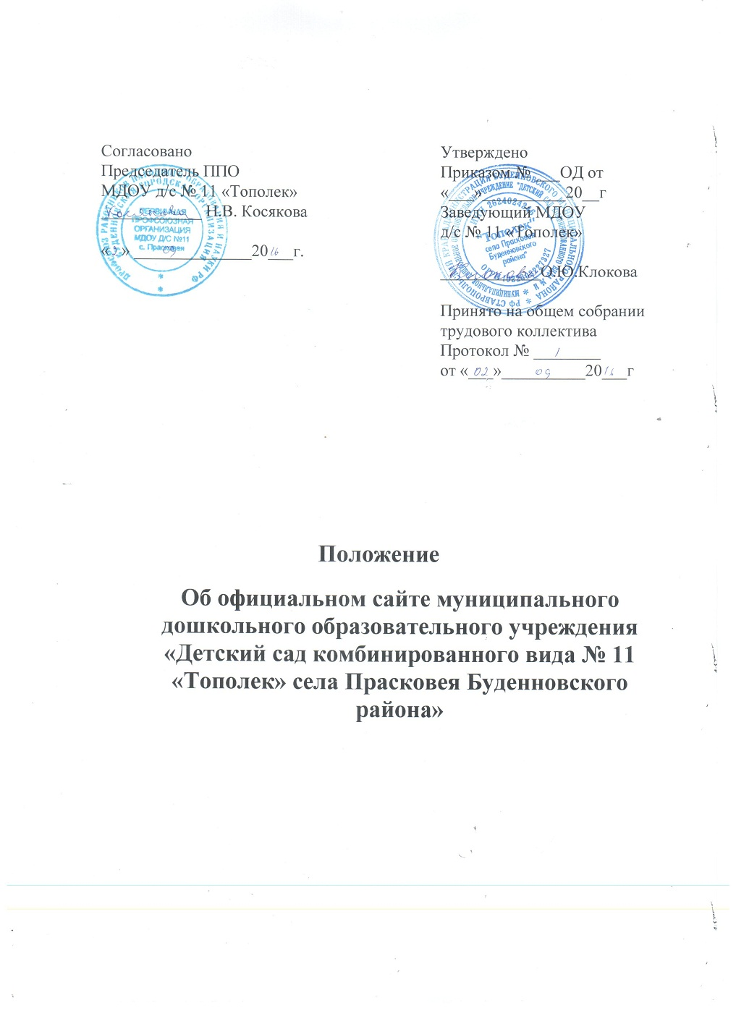

1. Общие положения

1.1. Положение об официальном сайте в сети Интернет муниципального дошкольного образовательного учреждения «Детский сад комбинированного вида № 11 «Тополек» села Прасковея Буденновского района» (в дальнейшем МДОУ д/с № 11 «Тополек») , в дальнейшем - «Положение», в соответствии с законодательством РФ и определяет статус, основные понятия, принципы организации и ведения официального сайта образовательного учреждения.
1.2. Деятельность по ведению официального сайта в сети Интернет МДОУ д/с № 11 «Тополек» производится на основании следующих нормативно-регламентирующих документов:
- Конституция РФ;
- Закон от 29 декабря 2012 года № 273-ФЗ «Об образовании»;
- Закона Ставропольского края от 30 июля 2013 года №72-кз «Об образовании»;
- Конвенция о правах ребенка;
- Федеральный закон от 27 декабря 1991 года N 2124-1 «О средствах массовой информации»
- Федеральный закон от 13 марта 2006 года N 38-ФЗ «О рекламе»;
- Гражданский кодекс РФ;
- Федеральный закон от 27 июля 2006 года №149-ФЗ «Об информации, информационных технологиях и о защите информации»;
- Федеральный закон от 10 января 2002 года №1-ФЗ «Об электронной цифровой подписи»;
- Указ Президента РФ от 17.03.2008 N 351 «О мерах по обеспечению информационной безопасности Российской Федерации при использовании информационно-телекоммуникационных сетей международного информационного обмена»;
- пункт 8 Правил размещения на официальном сайте образовательной организации в информационно-телекоммуникационной сети "Интернет" и обновления информации об образовательной организации, утвержденных постановлением Правительства Российской Федерации от 10 июля 2013 г. N 582 (Собрание законодательства Российской Федерации, 2013, N 29, ст. 3964)
- Приказа Федеральной службы по надзору в сфере образования и науки (Рособрнадзор) от 29 мая 2014 г. N 785 «Об утверждении требований к структуре официального сайта образовательной организации в информационно телекоммуникационной сети "Интернет" и формату представления на нем информации»,
- Указов Президента Российской Федерации, решения Правительства Российской Федерации, Правительства Ставропольского края и органов управления образованием всех уровней по вопросам образования и воспитания обучающихся, Устава МДОУ, настоящего Положение, локальных правовых актов образовательного учреждения (в том числе приказов и распоряжений руководителя);

1.3. Официальный сайт в сети Интернет МДОУ д/с № 11 «Тополек» в дальнейшем - «Сайт ДОУ», является электронным общедоступным информационным ресурсом, размещенным в глобальной сети Интернет.
1.4. Целями создания Сайта ДОУ являются:
- обеспечение открытости деятельности образовательного учреждения;
- реализация прав граждан на доступ к открытой информации при соблюдении норм профессиональной этики педагогической деятельности и норм информационной безопасности;
- реализация принципов единства культурного и образовательного пространства, демократического государственно-общественного управления образовательным учреждением;
- информирование общественности о развитии и результатах уставной деятельности образовательного учреждения, поступлении и расходовании материальных и финансовых средств;
- защита прав и интересов участников образовательного процесса.
1.5. Настоящее Положение регулирует порядок разработки, размещения Сайта ДОУ в сети Интернет, регламент его обновления, а также разграничение прав доступа пользователей к ресурсам сайта.
1.6. Настоящее Положение принимается на Педагогическом совете ДОУ и утверждается заведующим ДОУ
1.7. Настоящее Положение является локальным нормативным актом, регламентирующим деятельность ДОУ
1.8. Пользователем сайта ДОУ может быть любое лицо, имеющее технические возможности выхода в сеть Интернет.

2. Информационная структура сайта МДОУ д/с № 11 «Тополек»

2.1. Для размещения информации на Сайте создан специальный раздел "Сведения об образовательной организации" (далее - специальный раздел). Информация в специальном разделе должна быть представлена в виде набора страниц и (или) иерархического списка и (или) ссылок на другие разделы Сайта. Информация должна иметь общий механизм навигации по всем страницам специального раздела. Механизм навигации должен быть представлен на каждой странице специального раздела.
2.2. Доступ к специальному разделу должен осуществляться с главной (основной) страницы Сайта, а также из основного навигационного меню Сайта.
2.3. Страницы специального раздела доступны в информационно-телекоммуникационной сети "Интернет" без дополнительной регистрации, содержат указанную в пунктах 2.4.1- 2.4.11 информацию, а также доступные для посетителей Сайта ссылки на файлы, снабженные информацией, поясняющей назначение данных файлов.
2.4. Специальный раздел содержит следующие подразделы:
2.4.1 Подраздел "Основные сведения".
Главная страница подраздела содержит информацию о дате создания образовательной организации, об учредителе, учредителях образовательной организации, о месте нахождения образовательной организации и ее филиалов (при наличии), режиме, графике работы, контактных телефонах и об адресах электронной почты.
2.4.2 Подраздел "Структура и органы управления образовательной организацией".
Главная страница подраздела содержит информацию о структуре и об органах управления образовательной организации, в том числе о наименовании структурных подразделений (органов управления), руководителях структурных подразделений, местах нахождения структурных подразделений, адресах официальных сайтов в информационно-телекоммуникационной сети "Интернет" структурных подразделений (при наличии), адресах электронной почты структурных подразделений (при наличии), сведения о наличии положений о структурных подразделениях (об органах управления) с приложением копий указанных положений (при их наличии).
2.4.3 Подраздел "Документы".
На главной странице подраздела размещены следующие документы:
а) в виде копий:
устав образовательной организации;
лицензия на осуществление образовательной деятельности (с приложениями);
свидетельство о государственной аккредитации (с приложениями);
план финансово-хозяйственной деятельности образовательной организации, утвержденный в установленном законодательством Российской Федерации порядке;
локальные нормативные акты, предусмотренные частью 2 статьи 30 Федерального закона "Об образовании в Российской Федерации"¹, правила внутреннего распорядка для воспитанников и их родителей (законных представителей), правила внутреннего трудового распорядка и коллективного договора;
б) отчет о результатах самообследования;
в) документ о порядке оказания платных образовательных услуг, в том числе образец договора об оказании платных образовательных услуг, документ об утверждении стоимости обучения по каждой образовательной программе;
г) предписания органов, осуществляющих государственный контроль (надзор) в сфере образования, отчеты об исполнении таких предписаний.
2.4.4 Подраздел "Образование".
Подраздел содержит информацию о:
- реализуемых уровнях образования, о формах обучения, нормативных сроках обучения,
- языки, на которых осуществляется обучение
- образовательной программы с приложением ее копии,
- учебном плане с приложением его копии,
- аннотации к рабочим программам с приложением их копий
- календарном учебном графике с приложением его копии,
- методических и об иных документах, разработанных образовательной организацией для обеспечения образовательного процесса,
- численности обучающихся по реализуемым образовательным программам за счет бюджетных ассигнований федерального бюджета, бюджетов субъектов Российской Федерации, местных бюджетов и по договорам об образовании за счет средств физических и (или) юридических лиц, о языках, на которых осуществляется образование (обучение).
2.4.5 Подраздел "Образовательные стандарты"².
Подраздел содержит информацию о федеральных государственных образовательных стандартах и об образовательных стандартах. Информация представлена в виде гиперссылки на соответствующие документы на сайте Министерства образования и науки Российской Федерации.
2.4.6 Подраздел "Руководство. Педагогический (научно-педагогический) состав".
Главная страница подраздела содержит следующую информацию:
а) о руководителе образовательной организации, в том числе фамилию, имя, отчество (при наличии) руководителя, должность руководителя, контактные телефоны, адреса электронной почты.
б) о персональном составе педагогических работников с указанием уровня образования, квалификации и опыта работы, в том числе фамилию, имя, отчество (при наличии) работника, занимаемую должность (должности), наименование направления подготовки и (или) специальности, данные о повышении квалификации и (или) профессиональной переподготовке (при наличии), общий стаж работы, стаж работы по специальности.
2.4.7 Подраздел "Материально-техническое обеспечение и оснащенность образовательного процесса".
Главная страница подраздела содержит информацию о материально-техническом обеспечении образовательной деятельности, в том числе сведения о наличии оборудованных учебных кабинетов, объектов для проведения практических занятий, библиотек, объектов спорта, средств обучения и воспитания, об условиях питания и охраны здоровья обучающихся, о доступе к информационным системам и информационно-телекоммуникационным сетям, об электронных образовательных ресурсах, к которым обеспечивается доступ воспитанников.
2.4.8 Подраздел "Стипендии и иные виды материальной поддержки".
Главная страница подраздела содержит информацию о наличии и условиях предоставления стипендий, о наличии общежития, интерната, количестве жилых помещений в общежитии, интернате для иногородних обучающихся, формировании платы за проживание в общежитии и иных видов материальной поддержки обучающихся, о трудоустройстве выпускников.
2.4.9 Подраздел "Платные образовательные услуги".
Подраздел содержит информацию о порядке оказания платных образовательных услуг с приложением копий документов.
2.4.10 Подраздел "Финансово-хозяйственная деятельность".
Главная страница подраздела содержит информацию об объеме образовательной деятельности, финансовое обеспечение которой осуществляется за счет бюджетных ассигнований федерального бюджета, бюджетов субъектов Российской Федерации, местных бюджетов, по договорам об образовании за счет средств физических и (или) юридических лиц, о поступлении финансовых и материальных средств и об их расходовании по итогам финансового года.
2.4.11 Подраздел "Вакантные места для приема (перевода)".
Главная страница подраздела содержит информацию о количестве вакантных мест для приема (перевода).
2.5. Файлы документов представляются на Сайте в форматах Portable Document Files (.pdf), Microsoft Word / Microsofr Excel (.doc, .docx, .xls, .xlsx), Open Document Files (.odt, .ods).
2.6. Все файлы, ссылки на которые размещены на страницах соответствующего раздела, должны удовлетворять следующим условиям:
а) максимальный размер размещаемого файла не должен превышать 15 мб. Если размер файла превышает максимальное значение, то он должен быть разделен на несколько частей (файлов), размер которых не должен превышать максимальное значение размера файла;
б) сканирование документа должно быть выполнено с разрешением не менее 75 dpi;
в) отсканированный текст в электронной копии документа должен быть читаемым.
2.7. Информация, указанная в пунктах 2.4.1-2.4.11 настоящего Положения, представляется на Сайте в текстовом и (или) табличном формате, обеспечивающем ее автоматическую обработку (машиночитаемый формат) в целях повторного использования без предварительного изменения человеком.
2.8. Все страницы официального Сайта, содержащие сведения, указанные в пунктах 2.4.1-2.4.11 должны содержать специальную html-разметку, позволяющую однозначно идентифицировать информацию, подлежащую обязательному размещению на Сайте. Данные, размеченные указанной html-разметкой, должны быть доступны для просмотра посетителями Сайта на соответствующих страницах специального раздела.
2.9. Допускается размещение на Сайте иной информации, которая размещается, опубликовывается по решению МДОУ и (или) размещение, опубликование которой является обязательным в соответствии с законодательством Российской Федерации.

3. Порядок размещения и обновления информации на сайте МДОУ д/с № 11 «Тополек»

3.1. обеспечивает координацию работ по информационному наполнению и обновлению сайта.
3.2. Образовательное учреждение самостоятельно или по договору с третьей стороной обеспечивает:
- постоянную поддержку сайта ДОУ в работоспособном состоянии;
- взаимодействие с внешними информационно-телекоммуникационными сетями, сетью Интернет;
- проведение организационно-технических мероприятий по защите информации на сайте ДОУ от несанкционированного доступа;
- инсталляцию программного обеспечения, необходимого для функционирования сайта ДОУ в случае аварийной ситуации;
- ведение архива программного обеспечения, необходимого для восстановления и инсталляции сайта ДОУ;
- резервное копирование данных и настроек сайта ДОУ;
- проведение регламентных работ на сервере;
- разграничение доступа персонала и пользователей к ресурсам сайта и правам на изменение информации;
- размещение материалов на сайте ДОУ;
- соблюдение авторских прав при использовании программного обеспечения, применяемого при создании и функционировании сайта.
3.3. Содержание сайта ДОУ формируется на основе информации, предоставляемой участниками образовательного процесса дошкольного образовательного учреждения.
3.4. Подготовка и размещение информационных материалов инвариантного блока сайта ДОУ регламентируется должностными обязанностями сотрудников образовательного учреждения.
3.5. Список лиц, обеспечивающих создание и эксплуатацию официального сайта ДОУ, перечень и объем обязательной предоставляемой информации и возникающих в связи с этим зон ответственности утверждается приказом заведующего МДОУ д/с № 11 «Тополек».
3.6. При изменении Устава Дошкольного образовательного учреждения, локальных нормативных актов и распорядительных документов, образовательных программ обновление соответствующих разделов сайта ДОУ производится не позднее 7 дней после утверждения указанных документов.

4. Ответственность за обеспечение функционирования сайта МДОУ д/с № 11 «Тополек»

4.1. Ответственность за обеспечение функционирования сайта ДОУ возлагается на сотрудника МДОУ д/с № 11 «Тополек» приказом заведующего.
4.2. Обязанности сотрудника, ответственного за функционирование сайта, включают организацию всех видов работ, обеспечивающих работоспособность сайта ДОУ.
4.3. Лицам, назначенным руководителем ДОУ в соответствии пунктом 3.5 настоящего Положения вменяются следующие обязанности:
- обеспечение взаимодействия сайта ДОУ с внешними информационно-телекоммуникационными сетями, с сетью Интернет;
- проведение организационно-технических мероприятий по защите информации сайта ДОУ от несанкционированного доступа;
- инсталляцию программного обеспечения, необходимого для поддержания функционирования сайта ДОУ в случае аварийной ситуации;
- ведение архива информационных материалов и программного обеспечения, необходимого для восстановления и инсталляции сайта ДОУ;
- регулярное резервное копирование данных и настроек сайта ДОУ;
- разграничение прав доступа к ресурсам сайта ДОУ и прав на изменение информации;
- сбор, обработка и размещение на сайте ДОУ информации в соответствии требованиям пунктов 2.1, 2.2, 2.3, 2.4 и 2.5 настоящего Положения.
4.4. Дисциплинарная и иная предусмотренная действующим законодательством РФ ответственность за качество, своевременность и достоверность информационных материалов возлагается на ответственных лиц, согласно пункту 3.5 настоящего Положения.
4.5. Порядок привлечения к ответственности сотрудников, обеспечивающих создание и функционирование официального сайта ДОУ, устанавливается действующим законодательством РФ.
4.6. Сотрудник, ответственный за функционирование сайта ДОУ несет ответственность:
- за отсутствие на сайте ДОУ информации, предусмотренной п.2 настоящего Положения;
- за размещение на сайте ДОУ информации, противоречащей пунктам 2.4 и 2.5 настоящего Положения;
- за размещение на сайте ДОУ информации, не соответствующей действительности.

5. Финансирование, материально-техническое обеспечение

5.1. Работы по обеспечению функционирования сайта производится за счет средств МДОУ д/с № 11 «Тополек» либо за счет привлеченных средств.

